Аннотации
В предыдущих темах мы начали узнавать, как работать с сетью и делать запросы через HTTP.
В этой теме переходим на следующий уровень. Впереди нас ждёт много взаимодействия с сервером и работы с разными API. Прописывать каждый процесс дефолтным HTTP-протоколом сложновато. Благо на помощь приходят готовые библиотеки, в нашем случае — Retrofit и Gson. Но и с ними не всё так просто: эти библиотеки зависимы от аннотации. Давайте закрепим, что такое аннотации, и затем углубимся в работу с сервером.

Вспоминаем аннотации
Аннотации (англ. annotations) есть в любом проекте, и они неотъемлемая часть нашего кода. Аннотации отмечают в коде дополнительную информацию: специальные маркеры, смену поведения приложения или даже генерацию нового кода. Впервые с аннотациями мы познакомились в теме про наследование и переопределение.
Напомним: вы можете найти нужную тему или термин с помощью лупы «Поиск» вверху страницы.
Рассмотрим самые популярные аннотации, которые уже встроены в стандартные библиотеки Android.
- Аннотация @Deprecated указывает, что определённый метод устарел и в будущем его удалят. При вызове метода с этой аннотацией название метода будет зачёркнуто.
- Аннотация @StringRes указывает, что переменная должна вести на строковый ресурс. Мы не можем просто передать переменную с типом Int на такой метод:
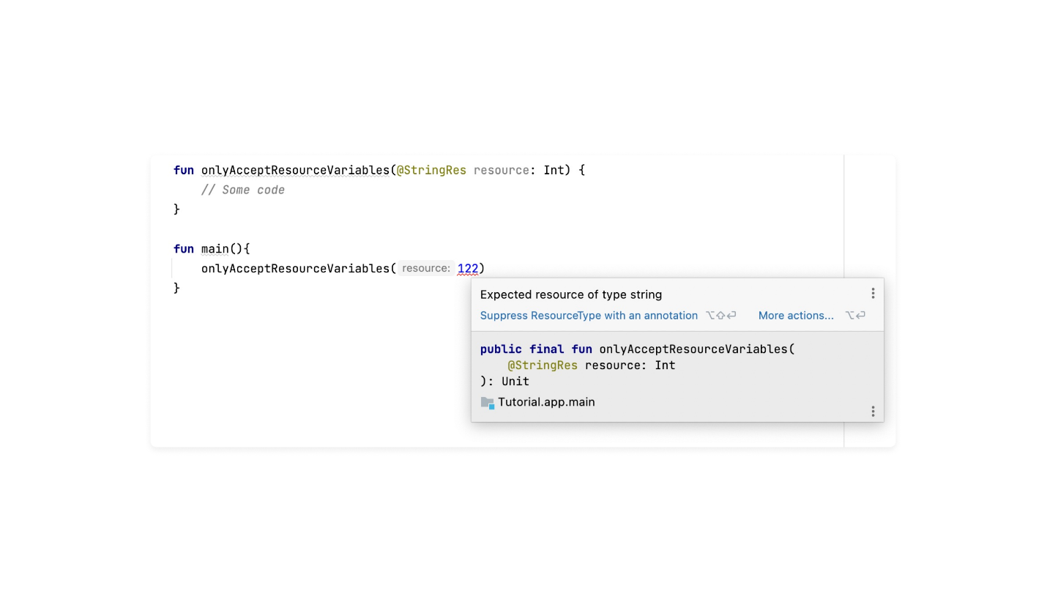
Аннотации всегда помечаются знаком @ и могут содержать значения: примитивных переменных (Int, Long...), String, типов классов (пример: String::class), Enum, других аннотаций или же массивов списка. Для аннотаций применимы правила:
- @Target указывает, в каких местах мы можем ставить нашу аннотацию: методы, переменные, другие аннотации.
- @Retention отмечает тип хранения аннотации в коде.
  - AnnotationRetention.SOURCE не сохраняется после компиляции, а существует только для чтения разработчиками и разработчицами.
  - AnnotationRetention.BINARY сохраняется после компиляции, но невидима для Reflection.
  - AnnotationRetention.RUNTIME сохраняется после компиляции и видима для Reflection.
Здесь появляется новый термин — Reflection. Reflection подобно существу, пробудившемуся из земных недр, которое искривляет реальность. Он может видеть невидимое, создавать экземпляр объектов или изменять данные переменных, когда нельзя.
Например, он обходит запреты модификаторов доступа private, protected. Обходить модификаторы доступа — плохая практика, если не делать это с умом, ведь private и protected скрывают куски кода от внешнего мира. Несоблюдение правил может привести к серьёзным ошибкам, ведь, как мы знаем, «С большой силой приходит большая ответственность».
Любая манипуляция с данными через Reflection намного медленнее стандартных путей, так как требует больших ресурсов: сначала на поиск нужных методов, переменных, классов, а потом для выполнения действия.
Вернёмся к аннотациям и посмотрим на их место в коде:
@Target(AnnotationTarget.CLASS)
@Retention(AnnotationRetention.RUNTIME)
annotation class MyAnnotation(val id: Int, val message: String)

// ...

@MyAnnotation(id = 12, message = "Some text")
class MyClass
Здесь мы пометили, что эта аннотация применима к классам (AnnotationTarget.CLASS) и доступна для Reflection.
Вот пример аннотации вместе с Reflection:
@MyAnnotation(id = 12, message = "Some text")
class MyClass {
fun printAnnotationDataThroughReflection(){
if (this.javaClass.isAnnotationPresent(MyAnnotation::class.java)) {
val annotation = this.javaClass.getAnnotation(MyAnnotation::class.java)
println("id = ${annotation?.id}, message = ${annotation?.message}")
} else {
println("Ничего не найдено..")
}
}
}
VeX
А у кого мы в коде спрашиваем, есть ли аннотация?
Этот вопрос мы задаём с помощью метода isAnnotationPresent(). Он проверяет наличие аннотации, а метод getAnnotation() помогает вытащить результат. Эта пара методов из коллекции зверя Reflection. После уже работаем как с обычным объектом и читаем переменные: id, message.

Итоги урока
В этом уроке вспомнили аннотации и их возможности. Познакомились со зверем Reflection, который позволяет проводить секретные манипуляции с аннотациями. В следующем уроке с обновлённой в памяти теорией переходим к библиотеке Gson.

